María José Blanco Sánchez (1 de 1)
Secretaria del Consorcio de Seguridad y Emergencias Fecha Firma: 02/02/2024
HASH: 93270e19f05eb6706f9583b1b44a8fce

INFORME SOBRE EL GRADO DE APLICACIÓN DE LA LEY 12/2014, DE 26 DE DICIEMBRE, DE TRANSPARENCIA Y DE ACCESO A LA INFORMACIÓN PÚBLICA, EN EL EJERCICIO 2022.

El artículo 12 de la Ley 12/2014, de 26 de diciembre, establece que los órganos a los que estén adscritas las unidades responsables de la información del departamento o entidad deberán emitir anualmente un informe sobre el grado de aplicación de la ley en su respectivo ámbito, con el contenido que se establezca por orden del titular del departamento competente en materia de información pública.
El presente informe está referido al ámbito competencial y funcional del Consorcio de Seguridad y Emergencias de Lanzarote, y se elabora por la Unidad Responsable de la Información Pública, Secretaría del Consorcio de Seguridad y Emergencias de Lanzarote, conforme establece el artículo 10.3 f) de la Ley 12/2014, de 26 de diciembre.

El presente informe sobre el grado de cumplimiento en el ejercicio 2022 recoge la información recabada a través de las acciones realizadas en el Portal de Transparencia del Consorcio de Seguridad y Emergencias de Lanzarote.

Desde el año 2019 el Consorcio de Seguridad y Emergencias de Lanzarote pone a disposición de los usuarios información relevante relacionada con su funcionamiento, con el objetivo de mejorar e incrementar los niveles de transparencia y de acceso a la información pública, así como, fortalecer la integridad de los servidores públicos y los espacios de participación y colaboración ciudadana en los asuntos públicos.
Cód. Validación: 4CAK5AYQYDMPKHQAKL2S3T5JQ
Verificación: https://emergenciaslanzarote.sedelectronica.es/
Documento firmado electrónicamente desde la plataforma esPublico Gestiona | Página 1 de 3
A lo largo de 2022, este Consorcio ha continuado con la línea emprendida en 2021 para mejorar el servicio que presta a la ciudadanía, tanto a través de su portal de transparencia, incorporando y actualizando la información necesaria para dar cumplimiento a sus obligaciones legales y otra información que considera de interés (publicidad activa), como dando respuesta a las solicitudes de información pública a través de los procedimientos establecidos. Asimismo, se han seguido en todo momento los principios de accesibilidad, interoperabilidad y reutilización, así como la protección de datos personales o de otros intereses o derechos a proteger.
La estructura del Portal de Transparencia del Consorcio de Seguridad y Emergencias de Lanzarote se ha adecuado al modelo de información recomendado por el Comisionado de Transparencia de Canarias

En la medida de lo posible, se publica la información en formato abierto y reutilizable.
Tal como establece a lo largo de su articulado la Ley de Transparencia y Acceso a la Información Pública, la información publicada como publicidad activa en el Portal de transparencia de la entidad se ha actualizado de forma manual o a medida que se va elaborando la misma, cuando se ha producido el cambio de contenido. En su caso, se indica si la información es nueva, actualizada.
A lo largo del año 2022, en el Consorcio de Seguridad y Emergencias se han registrado las siguientes solicitudes de acceso a información pública:

- Solicitudes recibidas: 9.
- Solicitudes estimadas: 9. Tiempo medio de respuesta: 9 días.
- Solicitudes desestimadas: 0.
- Solicitudes inadmitidas: 0.

Detalle de las solicitudes de información del ejercicio 2022

Fecha de solicitud | Registro de entrada | Tipo de información | Fecha de resolución | Tipo de resolución | Fecha de envío de la  resolución
07/02/2022 | 2022-E-RE-37 | Convenio | 10/02/2022 | Estimatorio | 10/02/2022
11/02/2022 | 2022-E-RE-40 | Otros | 14/03/2022 | Estimatorio | 14/03/2022
24/02/2022 | 2022-E-RC-225 | Contratos | 15/03/2022 | Estimatorio | 16/03/2022
18/04/2022 | 2022-E-RC-494 | Empleados Públicos | 20/04/2022 | Estimatorio | 20/04/2022
20/04/2022 | 2022-E-RC-510 | Empleados Públicos | 20/04/2022 | Estimatorio | 20/04/2022
24/05/2022 | 2022-E-RC-696 | Otros | 20/06/2022 | Estimatorio | 24/06/2022
10/06/2022 | 2022-E-RC-817 | Organización | 22/06/2022 | Estimatorio | 22/06/2022
20/07/2022 | 2022-E-RC-1077 | Otros | 29/07/2022 | Estimatorio | 29/07/2022
04/10/2022 | 2022-E-RE-256 | Contratos | 10/10/2022 | Estimatorio | 10/10/2022

Estadística de las solicitudes de información en el ejercicio 2022
Cód. Validación: 4CAK5AYQYDMPKHQAKL2S3T5JQ
Verificación: https://emergenciaslanzarote.sedelectronica.es/
Documento firmado electrónicamente desde la plataforma esPublico Gestiona | Página 2 de 3

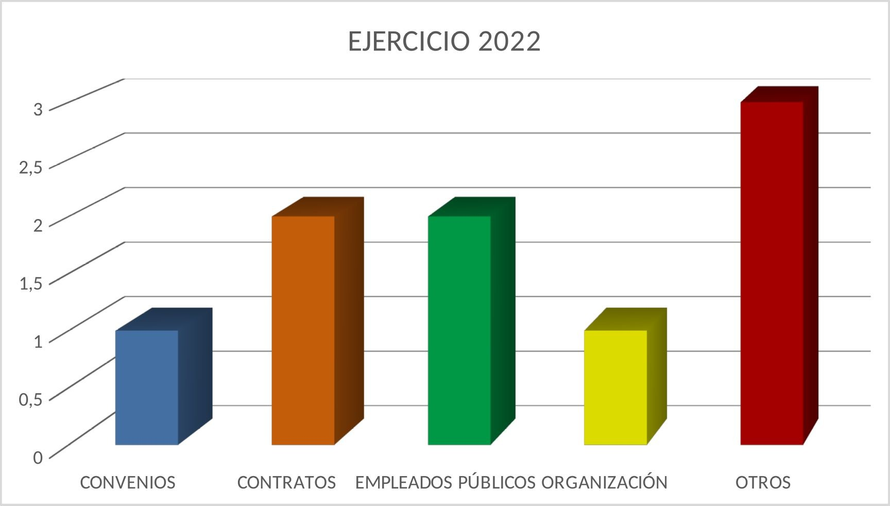

Conclusiones
En conclusión, el Consorcio de Seguridad y Emergencias de Lanzarote ha tenido un elevado grado de aplicación de los requisitos exigidos para la transparencia en la Ley 12/2014, de 26 de diciembre en el ejercicio 2022, muestra de ellos es la estimación de cada una de las solicitudes presentadas en ese año.
En cuanto a los retos, para el ejercicio 2023, este Consorcio seguirá las cumpliendo con sus obligaciones de publicación en el Portal de Transparencia, con la previsión de publicar nueva información, nuevos datos abiertos, propuestas de automatización, propuestas de accesibilidad y seguirá trabajando para mantener la calidad y asegurar el 100% en el grado de aplicación de los requisitos exigidos en materia de transparencia.
Cód. Validación: 4CAK5AYQYDMPKHQAKL2S3T5JQ
Verificación: https://emergenciaslanzarote.sedelectronica.es/
Documento firmado electrónicamente desde la plataforma esPublico Gestiona | Página 3 de 3

Documento firmado electrónicamente

